租税教室ワークシート

城北中学校　３　年　　（氏名）

〇　今日のテーマ

　　　「**税金が使われているところ**」、「**日本の財政の現状**」、　「**税金の種類や特徴**」

そして　　「**将来に向けて考えること**」

１　広島市　令和5年　「72,822件　（一日当たり約200件）」は、何の数字かな？

　　（答え）

２　広島市の1年間のごみ処理費用は？　　　　　　　　　　　　　　　万円

　　（どちらかに〇してください。）

　　この金額は、マツダスタジアム建設費より　　　　　　多い　　・　　少ない

３　実際にかかった医療費は、いくらかな？　（どれか1つに〇をしてください）

　　①1,200円　　　　②4,000円　　　③2,400円　　④1,200円+消費税

４　税金でやってほしいこと（1つだけ選んで〇をしてください）。

　　（　　　）　高校や大学の完全無償化

　　（　　　）　施設や福祉の人を増やす

　　（　　　）　出産や育児にかかる費用の支援

　　（　　　）　災害被害の掲載支援や減らすための土木工事

　　（　　　）　　　　　　　　　　　　　　　　　　　　　　　　　　　　　　　　　　　　　　　　　　　してほしい。

（選んだ理由など書いておこう！）

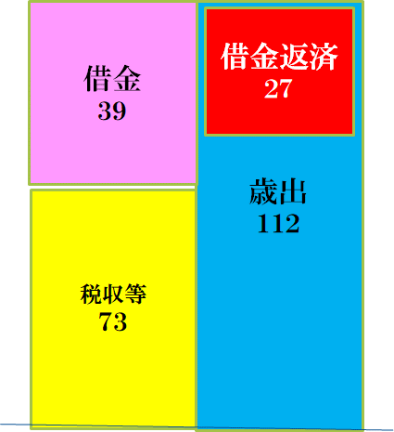５　日本の財政の現状

　・　（　　　）内に数字を入れましょう。

　・　やってほしいことができるようにするには何が必要か、感じたことを書いておきましょう。

６　税金は　　　約　　　　　　種類

なぜ、税金はこんなに種類があるのかな？

　　　　（分かったら書いておきましょう。）

７　この「税金」は、ホントかウソか？　　（〇か×をしてください）

　・　外国にポテトチップス税はあったが、ソーダ税は無い。　（　　　　　）

　・　日本に「犬税」はあったが、「猫税」は無い。　　　　　　　　（　　　　　）

８　人口ピラミッド（国立社会保障・人口問題研究所）をみて

　・　（　　　　　　）年代と2020年代を比較して、

　　　どんなことが起きると思いますか？　それにはどうしたらいいと思いますか？

【資料１　令和6年度国の予算：歳出】

　一番多い支出は？

　　　　　　　　　　　　費

【資料２　国の歳入】

一番多い税金は？

　　　　　　　　税

【資料３　税金の種類】

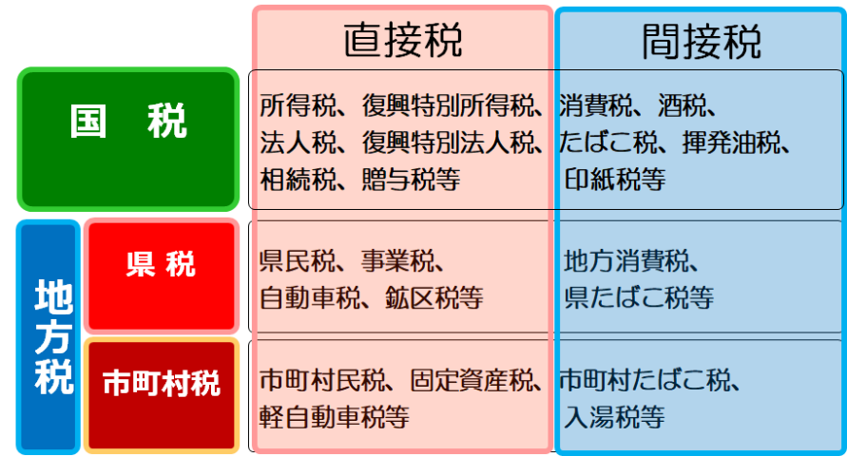

【資料４　税金の特徴】

【資料５　人口ピラミッド】



　　世代

　　世代

　　世代

**最後に、クイズ！**

